原子核外电子的排布
【学习目的】1、会根据原子的质子数书写核电子的排布式和轨道式。
2、会判断不同的电子轨道的能量的不同。
【课前预习】
- 描述原子核外电子的运动状态涉及哪些方面？原子核外电子的排布遵循什么规律？

- 写出质子数为8、21、29的原子核外电子排布式和轨道式。

【新课学习】
【自主学习】课本第13页信息提示，归纳整理原子核外电子排布所遵循的原理。
1.能量最低原理：
2.泡利不相容原理：
3.洪特规则：

【问题解决】
1.氟原子核外共有9个电子，这9个电子应该排布在哪些轨道上，为什么？

2.按要求填写下列表格
原子 | 电子排布式 | 轨道表示式
碳 | 1s²2s²2p² | 1s 2s 2p
钠 | 1s²2s²zp⁶3s¹ | 1s 2s 2p 3s
氮
镁

【信息提示】
为了避免电子排布式书写过繁，可以把内层电子已达到稀有气体结构的部分写成“原子实”：
如：钠原子的电子排布式可表示为1s²2s²zp⁶3s¹ 或［Ne］3s¹
【练一练】请各位同学用两种方式写出下列原子的核外电子排布式：
He ；Ne ； Ar
Kr ；Xe ； Rn
在化学反应中，原子的外围电子发生变化而“原子实”不受影响。所以，描述原子核外电子排布式时，也可以省去“原子实”，仅写出原子的 （对于主族元素的原子，外围电子又称 ）。
【交流讨论】
1.第3周期元素的原子核外电子排布有哪些规律？

2.与同学讨论第4周期元素钙（原子序数为20）、铬（原子序数24）、铜（原子序数29）和溴（原子序数为35）原子的电子排布式，将你所写的原子电子排布式与元素周期表中给出的原子外围电子排布进行比较。
【拓展视野】
洪特规则特例：对铬原子而言，外围电子排布呈3d⁵4s¹排布时，3d、4s轨道上的电子均为半满状态，整个体系的能量最低。
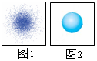
【课堂巩固】1．图1和图2分别是1s电子的概率概率分布图和原子轨道图。下列有关认识正确的是（ ）
A．图1中的每个小黑点表示1个电子
B．图2表示1s电子只能在球体内出现
C．图2表明1s轨道呈圆形，有无数对称轴
D．图1中的小黑点表示某一时刻，电子在核外所处的位置
2．“各能级最多容纳的电子数，是该能级原子轨道数的二倍”，支撑这一结论的理论是（ ）
A．构造原理 B．泡利原理 C．洪特规则 D．能量最低原理
3．电子排布在同一能级时，总是（ ）
A．优先单独占据不同轨道，且自旋方向相同
B．优先单独占据不同轨道，且自旋方向相反
C．自由配对，优先占据同一轨道，且自旋方向相同
D．自由配对，优先占据同一轨道，且自旋方向相反
4．基态原子的4s能级中只有1个电子的元素共有（ ）
A．1种 B．2种 C．3种 D．8种
5．下图中，能正确表示基态硅原子的是（ ）
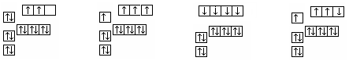
A B C D
6．人们常将在同一原子轨道上运动的，自旋方向相反的2个电子，称为“电子对”；将在同一原子轨道上运动的单个电子，称为“未成对电子”。以下有关主族元素原子的“未成对电子”的说法，错误的是（ ）
A．核外电子数为奇数的基态原子，其原子轨道中一定含有“未成对电子”
B．核外电子数为偶数的基态原子，其原子轨道中一定不含“未成对电子”
C．核外电子数为偶数的基态原子，其原子轨道中可能含有“未成对电子”
D．核外电子数为奇数的基态原子，其原子轨道中可能不含“未成对电子”
7．当碳原子的核外电子排布由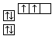转变为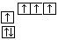时，下列说法正确的是（ ）
A．碳原子由基态变为激发态 B．碳原子由激发态变为基态
C．碳原子要从外界环境中吸收能量 D．碳原子要向外界环境释放能量
8．化合物YX₂、ZX₂中，X、Y、Z的核电荷数小于18；X原子最外能层的p能级中有一个轨道充填了2个电子，Y原子的最外层中p能级的电子数等于前一能层电子总数，且X和Y具有相同的电子层；Z与X在周期表中位于同一主族。回答下列问题：
（1）X的电子排布式为 ，Y的轨道表示式为 ；
（2）ZX₂的分子式是 ，YX₂电子式是 ；
（3）Y与Z形成的化合物的分子式是_______，该化合物中化学键的种类是________。
9．下面是s能级p能级的原子轨道图，试回答问题：
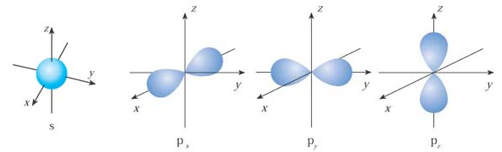
⑴s电子的原子轨道呈 形，每个s能级有 个原子轨道；p电子的原子轨道呈 形，每个p能级有 个原子轨道。
⑵s电子原子轨道、p电子原子轨道的半径与什么因素有关？是什么关系？

10．下图是N、O、F三种元素基态原子电子排布的轨道表示式（如有需要，可以利用本练习中出现过的信息）。试回答下列问题：
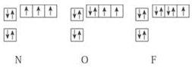
⑴N、O、F形成氢化物的分子组成，与对应的三种元素基态原子内的电子排布有什么关系？

⑵在右边的方框内，画出C原子基态原子电子排布的轨道表示式。
⑶根据你发现的规律，对基态C原子形成CH₄分子的微观过程提出合理的猜想。
11．以下是表示铁原子和铁离子的3种不同化学用语。
 | 结构示意图 | 电子排布式 | 电子排布图（轨道表示式）
铁原子 | 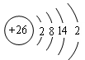 | 1s²2s²2p⁶3s²3p⁶3d⁶4s² | 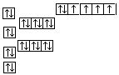
铁离子 | 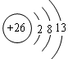 | 1s²2s²2p⁶3s²3p⁶3d⁵ | 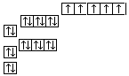
⑴铁原子最外层电子数为 ，铁在发生化学反应时，参加反应的电子可能是 。
⑵请你通过比较、归纳，分别说出3种不同化学用语所能反映的粒子结构信息。
12、请熟练写出1—36号元素的原子核外电子排布式。

